Экскурсия в лес
старшей группы №2 «Брусничка»

Унылая пора! Очей очарованье!
Приятна мне твоя прощальная краса —
Люблю я пышное природы увяданье,
В багрец и в золото одетые леса,
В их сенях ветра шум и свежее дыханье,
И мглой волнистою покрыты небеса,
И редкий солнца луч, и первые морозы,
И отдаленные седой зимы угрозы.
А.С. Пушкин

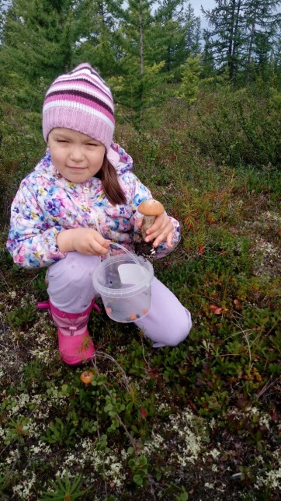
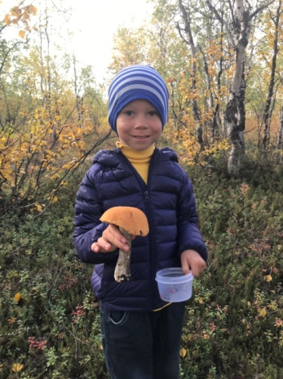
Жаркое лето пролетело. Бразды правления природой взяла в свои руки «Золотая осень». Всей группой «Брусничка» мы отправились в лес, который располагался сразу за детским садом № 1 "Мамонтенок". И дети, и педагоги вспомнили правила безопасного поведения в лесу и об опасностях, которые могут встретиться на пути. Что делать, если встретится зверек? Можно ли пользоваться спичками в лесу? А обижать природу – мусорить, топтать и ломать кусты и ветки? Итак, побеседовали мы, и пошли на осеннюю прогулку любоваться красотами природы.
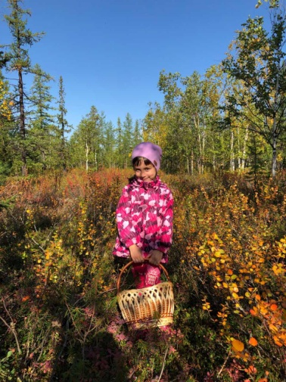
От легкого прохладного ветерка листья на деревьях шелестели. Лес, встретил нас приветливо. Он словно здоровался с нами, приглашая в свои владения. Воздух был чист и свеж. Солнышко нам ласково улыбалось. Вот взлетели птички трясогузки, их мы нечаянно потревожили, как только зашли в лес. Где – то высоко-высоко застрекотала сорока, отпугивая своим криком незваных гостей от своего гнезда. Дети слушали птиц, их разные голоса. А сколько ещё неизвестного впереди?
Дошколята не только любовались красотой ее «Величества», но и делали свои заметки. Закрепляли знания об изменениях осени, основываясь на собственных наблюдениях. Рассматривали небо, искали насекомых и семейство грибов подосиновиков, ягодные кустики черники, голубики, брусники, и считали, сколько у березки листьев. Ребятишки обнимали деревья, поглаживали, разговаривали с ними.
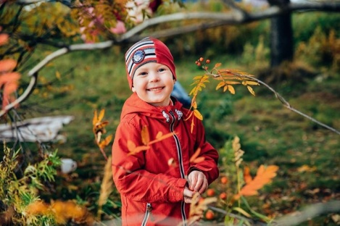
А какой мы собрали природный материал! Вот вам интересные и необычные веточки, сучки, мох, кора деревьев, а вот и разноцветные листочки рябины и березы. Все это нам пригодится в продуктивной деятельности в детском саду.
Сколько восторга и радости доставила эта экскурсия детям. Сказочное путешествие произвело неизгладимое впечатление на наших дошколят! Мальчишки и девчонки получили много положительных эмоций. Ребята будут гордиться тем, что они сами принимали активное участие в сборе материала для ручного труда.
Очень важно, чтобы дети научились любить и беречь природу с детства, и мы, взрослые, с удовольствием им в этом поможем.

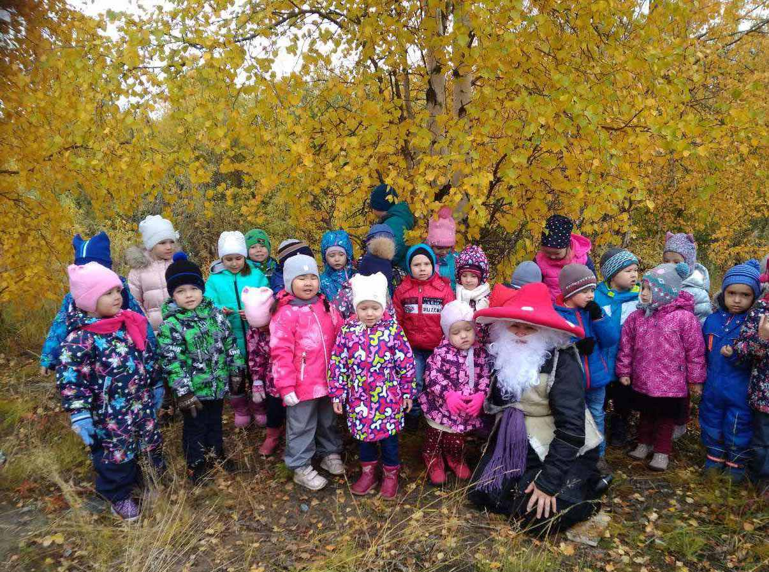

Авторы статьи: Гиззатуллина Л.П.
Васильева Т.А.
Познаем мир вместе

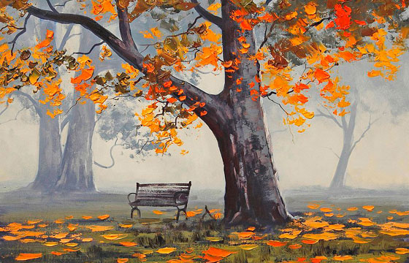

ПОГОВОРКИ ПРО ОСЕНЬ
Батюшка-сентябрь не любит баловать. (поговорки про осень)
В ноябре зима с осенью борются. (поговорки про осень)
В ноябре мужик с телегой прощается, в сани забирается. (поговорки про осень)
В ноябре рассвет с сумерками среди дня встречаются. (поговорки про осень)
В ноябре снег надует — хлеба прибудет.
В осеннее ненастье семь погод на дворе: сеет, веет, крутит, мутит, рвет, сверху льет и снизу метет.
В осень и у вороны копна, не только у тетерева.
В осень и у кошки пиры.
В сентябре огонь и в поле, и в избе.
В сентябре одна ягода, и та — горькая рябина.
В сентябре синица просит осень в гости.
В сентябре шуба за кафтаном тянется.
Весна красна цветами, а осень — снопами.
Весна красна, да голодна; осень дождлива, да сытна .
Вешний дождь растит, осенний гноит.
Всем бы октябрь взял, да мужику ходу нет .
Вяжи воз — вой, а поедешь — песни пой.
Готовые хлеба хороши, а на лето по-старому пашню паши! (поговорки про осень)

